实验8 Servlet的应用
—— Servlet登录验证、forward与redirect区别 ——

班级 | 软工3班 | 学号 | 3242052051355
姓名 | 洪耀东 | 实验日期 | 2026年6月16日

一、实验目的
1. 掌握Servlet的编写与配置（@WebServlet注解）；
2. 理解RequestDispatcher.forward()与response.sendRedirect()的区别；
3. 认真书写实验报告，如实填写各项实验内容。

二、实验环境
操作系统：Windows 11 Home China
JDK版本：JDK 25.0.2 (Temurin)
Web服务器：Apache Tomcat 11.0.22 (Jakarta EE)
开发工具：VS Code / 文本编辑器
浏览器：Microsoft Edge
运行方式：部署在Tomcat webapps/experiment08/目录下，LoginServlet_1.java编译为WEB-INF/classes/LoginServlet_1.class，通过 http://localhost:8088/experiment08/login_1.jsp 访问

三、实验内容
编写一个Servlet（LoginServlet_1.java）实现登录验证，使用@WebServlet注解配置URL映射为/loginServlet_1。
login_1.jsp提供登录表单（method="post" action="loginServlet_1"），提交到LoginServlet_1处理。
LoginServlet_1在doPost()方法中：先验证用户名和密码是否为空；然后验证是否为合法用户（用户名：zhangsan，密码：123）。如果登录成功，使用RequestDispatcher.forward()将请求转发到loginSuccess_1.jsp，并设置request属性传递用户名和密码；如果登录失败，使用response.sendRedirect()重定向回login_1.jsp并附带error参数。
loginSuccess_1.jsp显示登录成功信息，展示用户名和密码，并在页面底部说明forward与redirect的区别（forward：服务器内部转发，URL不变，可以传递request属性；redirect：客户端重定向，URL改变，通过URL参数传递信息）。

四、实验练习——程序源代码
1. LoginServlet_1.java - Servlet登录验证
📄 experiment08/WEB-INF/classes/LoginServlet_1.java
import jakarta.servlet.*;
import jakarta.servlet.http.*;
import jakarta.servlet.annotation.*;
import java.io.IOException;

/** Servlet实现登录验证 */
@WebServlet(urlPatterns = {"/loginServlet_1"})
public class LoginServlet_1 extends HttpServlet {

@Override
protected void doPost(HttpServletRequest request, HttpServletResponse response)
throws ServletException, IOException {
request.setCharacterEncoding("UTF-8");
response.setContentType("text/html;charset=UTF-8");

String username = request.getParameter("username");
String password = request.getParameter("password");

// 验证用户名和密码是否完整
if (username == null || username.trim().isEmpty() ||
password == null || password.trim().isEmpty()) {
response.sendRedirect("login_1.jsp?error=用户名和密码不能为空！");
return;
}

// 验证用户名和密码是否正确
if ("zhangsan".equals(username) && "123".equals(password)) {
// 登录成功 - 使用forward转发
request.setAttribute("username", username);
request.setAttribute("password", password);
request.getRequestDispatcher("/loginSuccess_1.jsp").forward(request, response);
} else {
// 登录失败 - 使用sendRedirect重定向
response.sendRedirect("login_1.jsp?error=用户名或密码错误！");
}
}

@Override
protected void doGet(HttpServletRequest request, HttpServletResponse response)
throws ServletException, IOException {
doPost(request, response);
}
}

2. login_1.jsp - 登录表单页面
📄 experiment08/login_1.jsp
<%@ page language="java" contentType="text/html; charset=UTF-8" pageEncoding="UTF-8"%>
<!DOCTYPE html>
<html>
<head>
<meta charset="UTF-8">
<title>基于Servlet的登录验证</title>
<style>
body { font-family: Arial, sans-serif; margin: 50px auto; width: 400px; }
h2 { text-align: center; color: #333; }
.login-box { background: #f5f5f5; padding: 30px; border-radius: 8px; border: 1px solid #ddd; }
.form-group { margin-bottom: 15px; }
label { display: block; margin-bottom: 5px; font-weight: bold; }
input[type="text"], input[type="password"] {
width: 95%; padding: 8px; border: 1px solid #ccc; border-radius: 4px;
}
input[type="submit"] {
width: 100%; padding: 10px; background: #009966; color: white;
border: none; border-radius: 4px; font-size: 16px; cursor: pointer;
}
input[type="submit"]:hover { background: #007a4d; }
.error { color: #f44336; text-align: center; margin-top: 10px; }
.hint { font-size: 12px; color: #888; text-align: center; margin-top: 15px; }
</style>
</head>
<body>
<h2>Servlet登录验证</h2>
<div class="login-box">
<form action="loginServlet_1" method="post">
<div class="form-group">
<label>用户名：</label>
<input type="text" name="username" placeholder="请输入用户名">
</div>
<div class="form-group">
<label>密码：</label>
<input type="password" name="password" placeholder="请输入密码">
</div>
<input type="submit" value="登录">
</form>
<%
String error = request.getParameter("error");
if (error != null) {
%>
<p class="error"><%= error %></p>
<% } %>
</div>
<p class="hint">提示：用户名 zhangsan，密码 123<br>
此登录由Servlet（LoginServlet_1）处理</p>
</body>
</html>

3. loginSuccess_1.jsp - 登录成功页面
📄 experiment08/loginSuccess_1.jsp
<%@ page language="java" contentType="text/html; charset=UTF-8" pageEncoding="UTF-8"%>
<!DOCTYPE html>
<html>
<head>
<meta charset="UTF-8">
<title>登录成功</title>
<style>
body { font-family: Arial, sans-serif; margin: 50px auto; width: 500px; text-align: center; }
.success-box { background: #e8f5e9; padding: 30px; border-radius: 8px; border: 2px solid #4CAF50; }
h2 { color: #006633; }
.info { font-size: 16px; color: #333; }
.info strong { color: #006633; }
.back-link { display: inline-block; margin-top: 20px; padding: 8px 20px;
background: #009966; color: white; text-decoration: none; border-radius: 4px; }
.back-link:hover { background: #007a4d; }
</style>
</head>
<body>
<div class="success-box">
<h2>登录成功！</h2>
<p class="info">
欢迎您，<strong><%= request.getParameter("username") %></strong>！
</p>
<p class="info">
您的密码是：<strong><%= request.getParameter("password") %></strong>
</p>
<p style="font-size:14px; color:#666;">
此页面通过Servlet的RequestDispatcher.forward()方法转发而来
</p>
<p style="font-size:12px; color:#888;">当前时间：<%= new java.util.Date() %></p>
</div>
<a href="login_1.jsp" class="back-link">返回登录页</a>

<div style="margin-top:20px; font-size:12px; color:#888;">
<p><strong>重定向 vs 转发：</strong></p>
<p>重定向(sendRedirect)：浏览器重新发请求，URL会变化，request数据会丢失</p>
<p>转发(forward)：服务器内部跳转，URL不变，request数据可以保留</p>
</div>
</body>
</html>

五、运行结果截图
图1：Servlet的应用 - 运行效果截图
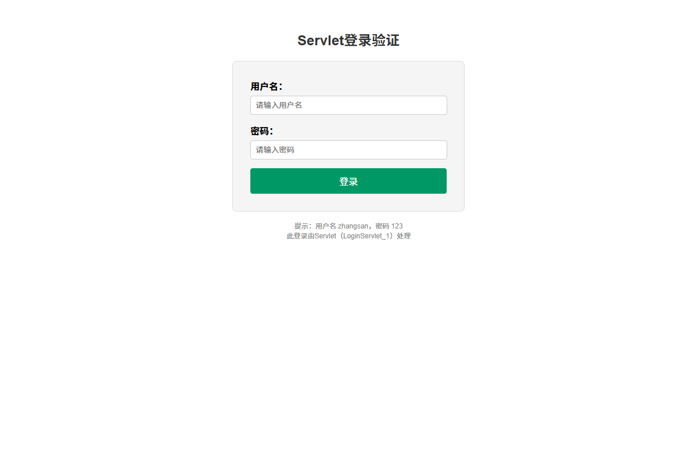

六、实验心得
本次实验学习了Servlet的编写方法，掌握了@WebServlet注解配置URL映射的方式（无需web.xml）。通过实际编码深入理解了forward和redirect的核心区别：①forward是服务器内部行为，客户端感知不到，浏览器地址栏URL不变，可以在request域中共享数据；②redirect是服务器通知客户端重新发起请求，浏览器地址栏URL变为新地址，不能直接传递request属性，需要通过URL参数或session传递数据。

